2012新人教版八年级物理《11.3动能和势能》教学案（2013年春使用）

（一）能量
1．能的概念：能够对外做功的物体具有能量，简称能。
2．实质：物体做功的过程就是能量转化过程。
3．能量的单位：焦耳（J）
【例6】关于功和能的说法，下列几种说法，正确的是（ ）
A．具有能的物体一定正在做功
B．物体具有的能量越大，它做的功就越多
C．物体做的功越多，它具有的能量就越大
D．物体能够做的功越多，它具有的能就越大
（二）动能
1．问题探究
现象 | 分析
风吹着帆船航行，风对帆船做了功 | 风（流动的空气）具有能量
子弹能击穿靶，子弹对靶做了功 | 运动的子弹具有能量
急流的河水把石头冲走，水对石头做了功 | 流水具有能量
运动的钢球打在木块上，把木块推走，钢球对木块做了功 | 运动的钢球具有能量
总结发现：运动的物体具有能。
2．动能：物体由于运动而具有的能叫做动能。一切运动的物体都具有动能。
3．实验探究：动能的大小与哪些因素有关
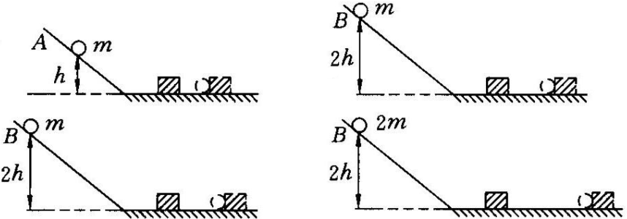
结论：

【例7】一列正在减速进站的载有乘客的地铁，小李同学坐在该车的座位上。在进站过程中，以站台为参照物，对该列车和小李同学的叙述正确的是（ ）
A．小李同学的运动状态保持不变
B．小李同学的动能不变
C．列车的运动状态保持不变
D．列车的动能减小
（三）势能
1．重力势能
现象 | 分析
人们在打木桩时，先把重锤高高举起，重锤落下就能把木桩打入地里 | 被举高的重锤能对木桩做功，说明举高的重锤具有能量
在高空中的铅球落到地上，能在地上打出一个小坑 | 高处的铅球能够做功，高处的铅球具有能量
归纳总结：一切被举高的物体都具有能量
物体由于高度所决定的能叫做重力势能。
重力势能的大小与哪些因素有关？
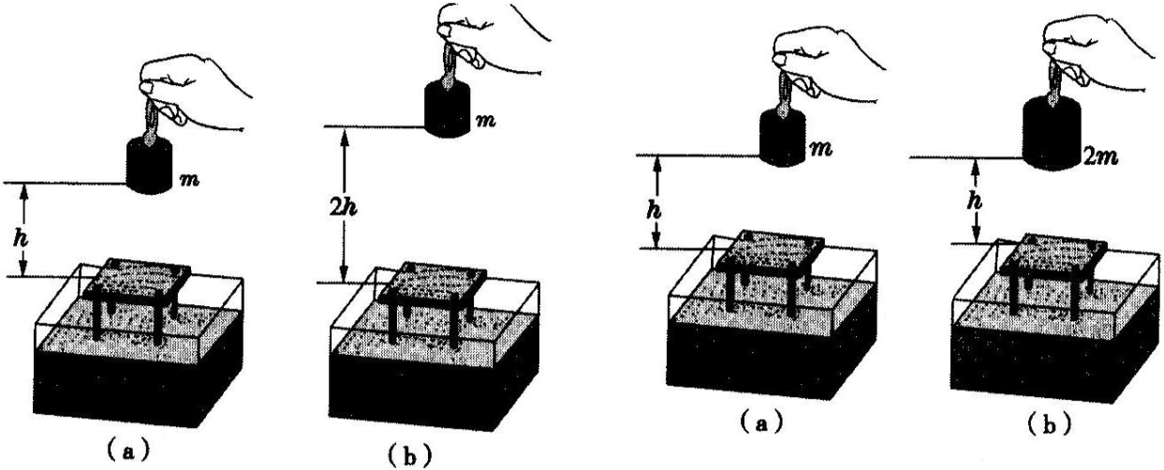
总结：
2．弹性势能：
弹性势能的大小与哪些因素有关？
总结：重力势能和弹性势能统称为势能。
【例8】如图所示是玩弹弓的情景。经验表明，橡皮筋拉得越长，同样的“子弹”射得越远，这说明橡皮筋的弹性势能与 有关；若橡皮筋被拉的长度相同，则质量大的“子弹”射出的距离较小，原因是质量大的“子弹”射出时的 小。

